**PERSONAS FALLECIDAS EN COSTA RICA POR SUICIDIO, DURANTE EL 2015**

**I. INTRODUCCIÓN**

A nivel del presente informe, se abarcarán de manera estadística la totalidad de registros para el 2015 sobre suicidios y su relación con las principales variables socio demográficas como lo son: sexo, edad, lugar de procedencia (país y región), ocupación y estado civil; asimismo los desencadenantes o causas inmediatas que lo provocan y el método o modalidad empleada, todo lo anterior recabado por las oficinas del Organismo de Investigación Judicial distribuidas en el territorio nacional y competentes en la evaluación policial.

A continuación se presentan algunos aspectos generales relacionados con la temática del suicidio, y que servirá como plataforma para comprender la estructura y desarrollo de todo lo que se presente en este documento.

* 1. **Definición[1]**

El suicidio es el acto por el cual un ser humano decide ponerle punto final a su vida, generalmente, esta decisión límite llega como consecuencia de la vivencia de algún episodio traumático entre los que se pueden mencionar algunos ejemplos como la muerte inesperada de un ser querido, un accidente, una violación, un asalto violento, entre otros y que el individuo no logró superar aún con la pertinente terapia que se haya realizado para superarlo.

* 1. **Actualidad[2]**
  2. **Contexto Costarricense**

El suicidio se constituye en la cuarta forma de muerte violenta más común en Costa Rica, donde a nivel centroamericano para el año 2014,el país registró la segunda tasa de suicidio más alta[3] por cada 100.000 habitantes, solamente sobrepasado por la experimentada por El Salvador.

Según Gloria Salazar psiquiatra de la Unidad de Intervención de Crisis del Hospital Nacional Psiquiátrico Manuel Antonio Chapuí y Torres, se pueden mencionar algunos motivos que podrían desencadenar en que una persona tome esta decisión:

1. Violencia en la pareja.
2. Violencia intrafamiliar.
3. Deudas Económicas.
4. Desempleo.
5. Consumo de sustancias psicotrópicas.
6. Ruina económica.
7. Consumo de alcohol.

Mientras que entre algunos síntomas que pueden ser alertas ante un posible suicidio se mencionan: llanto sin razón aparente y de manera espontánea, desmotivación, desinterés, aislamiento, consumo de sustancias ilícitas, fragilidad efectiva, irrupción de proyectos personales, ideas negativas, incapacidad en la toma de decisiones, etc.

**II. HECHOS RELEVANTES**

**2.1. Comportamiento General**

Al realizar una comparación con el año 2014, la cantidad de suicidios que se registran para este 2015 presenta un incremento del 8,61% (26 casos), y en donde se logra determinar que la tendencia que posee este tipo de suceso desde el año 2009 es ambivalente, ya que su comportamiento en cuanto a cantidad de casos varia en su pendiente (decreciente para un año y creciente para el siguiente) durante todo el periodo bajo estudio. Igualmente siguiendo la línea de tiempo de los últimos siete años, el año 2015 registra el quinto lugar en cuanto a magnitud en la totalidad de suicidios registrados a nivel nacional, solamente superando a los registrados para los años 2012 (322 casos) y el año 2014 (302 casos), siendo este último el que menor cantidad de casos de suicidios registró en los últimos siete años.

A continuación se exponen gráficamente los registros en cuanto a la totalidad de suicidios registrados desde al año 2009:

Como se expone por medio del gráfico anterior y que puede ser igualmente corroborada por la ecuación de regresión lineal cuya pendiente es negativa, la tendencia general que presentan los datos de suicidios es decreciente pero, estadísticamente hablando dado los incrementos registrados para los años 2011, 2013 y 2015 y como fue mencionado anteriormente sobre el “zigzag” ahora más fácilmente visible por medio del gráfico, no se puede determinar que la tendencia de los suicidios para los próximos años seguirá esta tendencia (decreciente), argumento que puede ser igualmente sostenido por el bajo valor $R^{2}$ = 0,26 obtenido, lo que se traduce a que utilizando el método de proyección lineal (línea verde), el modelo no es fuerte para ser utilizado para proyectar el comportamiento sobre suicidios para los próximos periodos. Intentando utilizar un modelo de proyección que ajuste mejor, la regresión logarítmica da como resultado un $R^{2}$ igual a 0,294 que aunque mayor que el que se obtuvo por la regresión lineal, sigue siendo bajo. Un modelo que su recta de regresión da un $R^{2}$ igual o superior a 0,8 puede considerarse como confiable para proyectar. A continuación utilizando distintos modelos de proyección, se presentan la cantidad de suicidios que se tendrían en el 2016:

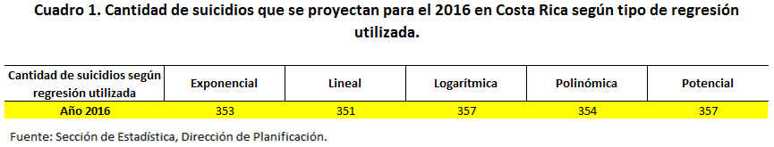

**2.2. Tasa de suicidio.**

**2.2.1 Por Provincia.**

El incremento que experimentó el presente periodo en la cantidad de suicidios en relación con el periodo anterior, aunado al hecho de una población que no decrece tiene como resultado un incremento en la tasa de suicidios, donde para el 2015 se incrementó en 0,5 puntos porcentuales registrando un valor de 6,8 suicidios por cada 100.000 habitantes.

A continuación, se presenta de manera comparativa las tasas de suicidios desagregadas por provincia que se registraron para los últimos tres periodos:

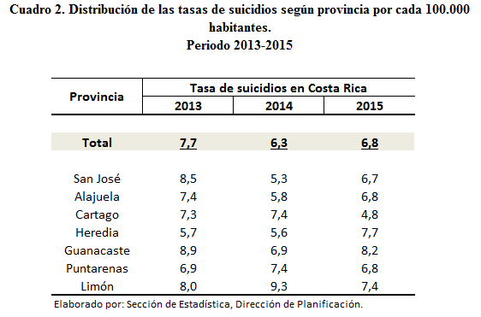

Se logra determinar la existencia de una relación directa entre cantidad de suicidios y la cantidad de población según provincia, ya que el incremento de una variable produce un incremento en la otra y viceversa. Específicamente el coeficiente de correlación para este cruce de variables da como resultado ρ = 0,984 validando estadísticamente la aseveración anterior.

Igualmente se logra establecer que la tasa de suicidios depende principalmente de la cantidad de población donde se estudia el fenómeno (en el caso del cuadro anterior por provincia) y se define una relación inversa moderada con un ρ = -0,197y que explicaría que no necesariamente a mayor cantidad de casos de suicidios registrada, mayor será la tasa, lo anterior se logra comprobar con los datos expuestos por medio del Cuadro 2, donde a pesar de que la mayor cantidad de suicidios para el periodo de tiempo bajo estudio se presentaron en la provincia de San José, en el 2013 Guanacaste ocupo el primer lugar, en el 2014 fue Limón mientras que para este periodo la tasa más elevada de suicidios por cada 100.000 habitantes la ocupó nuevamente Guanacaste.

Para entender mejor las relaciones existentes entre las variables cantidad de población, cantidad de suicidios y tasa de suicidios se presenta el siguiente gráfico:

**2.2.2 Por Sexo Biológico.**

Es notorio que según los registros históricos para este tipo de evento, los hombres son los que mayormente sufren ante las situaciones que desencadenan en un suicidio. El 2015 no fue la excepción y 278 casos de suicidio de los 328 registrados (84,75%) correspondieron a hombres. De lo anterior se desprende que exista una marcada diferencia entre las tasas de suicidios según sexo de los fallecidos, siendo para este periodo de 11,4 para los hombres y de 2,1 para las mujeres por cada 100.000 habitantes.

A continuación se presentan las tasas para el periodo 2015 según sexo:

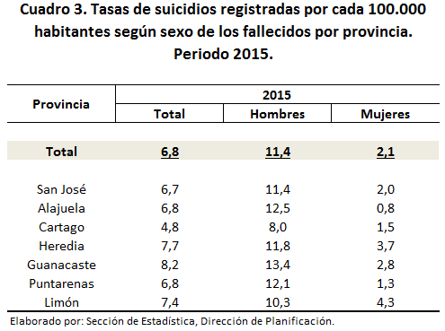

En relación con el año 2014, la tasa para los hombres presentó un incremento de un punto porcentual ya que para el año anterior esta fue de 10,4 mientras que para las mujeres se pasó de 2,2 en el 2014 a 2,1 actualmente. A continuación se presenta el histórico de estas variables para los últimos 7 años:

Como se logra observar por medio del Gráfico 3, el comportamiento de la tasa de suicidio en hombres presenta una pendiente negativa lo que denota una disminución a través del tiempo para este indicador, siendo el registrado para el 2015 la segunda tasa más baja, solo por encima de los 10,4 que se presentaron el año anterior. En el caso del comportamiento de este indicador en las mujeres, los valores son más estables y se ha mantenido constante prácticamente desde el 2012.

**2.3Causal del suicidio.**

Como referente para el inicio de este apartado, es de importancia el indicar la mejora en el registro de la estadística hacia los datos “blancos” o ignorados, donde cada vez es menos la utilización de esta clasificación lo que se traduce a un proceso de registro y depuración más eficiente por parte de las autoridades competentes. Para el 2013 se registraron sesenta y un causales de suicidio con causal ignoradas mientras que para el año anterior esta cifra disminuyó considerablemente a solamente ocho casos. Para el presente periodo se logró nuevamente una disminución a seis casos.

A continuación se expone el comportamiento de los suicidios registrados desde el 2013 según móvil:

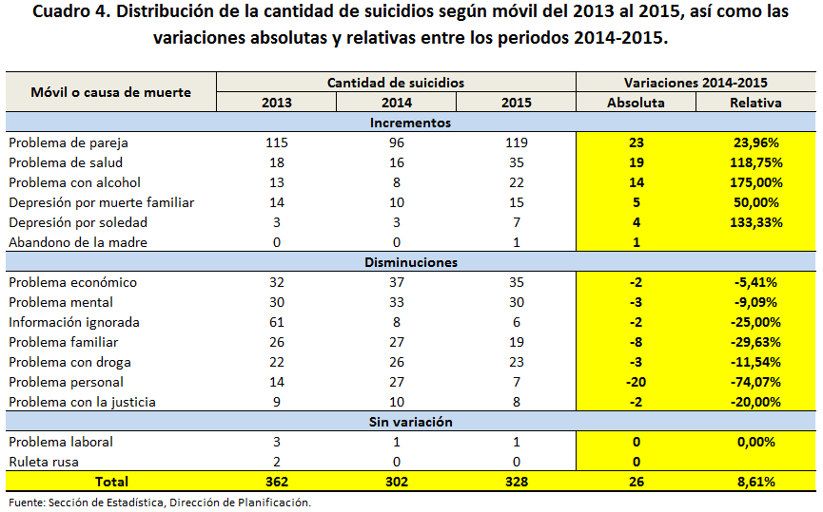

Por medio del cuadro anterior se puede evidenciar que el principal causal de suicidio para los periodos bajo estudio fueron los “Problemas de pareja”, ya que acaparan en promedio el 33,27% (110 causas por año), seguido de los “Problemas económicos” con un 10,48% (35 causas por año) y en el tercer lugar se presentan los “Problemas mentales” con 9,38% (31 causas por año) en promedio del peso de la totalidad de suicidios según móvil.

Por otro lado igualmente se pueden observar que algunas causales de suicidio presentaron incrementos, otras disminuyeron y algunas se mantuvieron sin variación. Se tiene que la que más incrementó los casos del año 2014 al 2015 fueron los “Problemas de pareja” con 23 casos más, mientras que el móvil que más disminuyó fueron los “Problemas personales” con 20 casos menos para el 2015 en relación con el 2014.

**2.4 Método empleado.**

Para este apartado se especifican en el 2015 un total de 10 categorías para clasificar la modalidad del suicidio o método empleado para cometerlo.

A continuación se presentan de manera gráfica y comparativamente para los últimos tres años, la cantidad de suicidios registrados según la clasificación establecida:

Es evidente por medio del gráfico anterior, que a excepción de la categoría “Asfixia por suspensión (ahorcamiento)” que concentra en promedio el 55,54% (184 casos por año), de la totalidad de métodos empleados para cometer suicidio y que para el 2015 registra la mayor cantidad de suicidios cometidos por esta causa en comparación con el 2013 y 2014, todas las demás categorías se caracterizaron por mantener una cantidad constante a los años anteriores o registraron disminuciones.

La categoría “Otros motivos” representó en promedio el 3,02% (10 casos por año) de la totalidad y dentro de la cual se incluyeron los siguientes métodos:

* Quemaduras.
* Lanzamiento de vehículo.
* Las categorías de asfixia denominadas “por obstrucción”, “por sumersión” y “por sofocación”.
* Colisión vehicular.
* Lanzamiento a tren.

De las anteriores la más representativa fue “Lanzamiento de vehículo” donde para el periodo 2013-2015 se registraron 13 suicidios cometidos por este tipo de método.

A continuación se presenta la desagregación por sexo de los suicidios registrados por método utilizado para el 2015:

**2.5 Según sexo biológico.**

Como se indicó en el apartado 2.2.2 y se enfatizó en el gráfico 5 anterior, ya se pudo formar una idea de las diferencias en cuanto a las magnitudes de los suicidios registrados en Costa Rica dependiendo del sexo del fallecido. Según el histórico de los últimos siete años, la relación de suicidios cometidos según sexo en Costa Rica van en la proporción de seis a uno, o lo que es lo mismo, seis de cada siete suicidios registrados en nuestro país son cometidos por hombres.

Seguidamente se presentan gráficamente las tendencias que se registran desde el 2009 para los suicidios registrados en Costa Rica según sexo del fallecido:

Por medio del grafico anterior son fácilmente observables no solo las diferencias en cuanto a magnitud, sino también la variabilidad que presentan los suicidios según el sexo del fallecido. Para los hombres se obtiene un valor promedio de 285 casos por año, mientras que para las mujeres este mismo valor va en la magnitud de 51 casos por año. Entrando al tema de la variabilidad de los registros que se mencionó, los hombres experimentan una desviación estándar de σ = 19,94 mientras que la de las mujeres es de σ = 3,37 lo que se interpreta como que la cantidad de suicidios cometidos por hombres cada año desde el 2009 se “alejan” o presentan una diferencia promedio de 20 casos en relación a la media de suicidios de hombres.

Por otra parte, las mujeres al presentar poca variabilidad reflejado en su baja desviación estándar, el valor obtenido para cada año con respecto a la cantidad de suicidios cometidos por mujeres será muy similar al de la media de suicidios cometidos por mujeres, ya que los valores se distanciarán en promedio solamente por tres casos.

**2.5 Según grupos de edad.**

A nivel general se observa que del año 2013 a la actualidad los mayores focos en los casos de suicidios se ubican en los rangos de edad de los 20 a 34 años ya que contienen en promedio el 35% de la totalidad de los suicidios, siendo históricamente el intervalo de los 25 a 29 años el que mayor cantidad de casos registra. Aunado a lo anterior, entre menor es la edad de la población en Costa Rica menos la cantidad de casos de suicidios reportados siendo la categoría de 10 a 14 años la que menos suicidios registra.

En el otro extremo en donde se tiene a la categoría que contiene a los adultos mayores (65 a más años), es evidente la situación que se vive dentro de esta población donde la cantidad de suicidios reportados para este intervalo es prácticamente comparable por lo registrado por intervalos intermedios como lo son los de 35 a 39 y de 40 a 44 años.

A continuación se presentan por rangos de edad la cantidad de suicidios registrados para el 2015:

En comparación con el 2014, la cantidad de adultos mayores que tomaron la decisión de acabar con sus vidas para el presente periodo se incrementó en un 52,94%, donde se pasó de 17 defunciones a 26 por este motivo.

**2.7 Según Nacionalidad.**

Como es de esperarse, prácticamente la totalidad de defunciones por suicidios presentes en Costa Rica está compuesta por personas nacidas en el país, específicamente para este periodo el porcentaje de costarricenses que fallecieron por suicidios alcanzó el 90,85% (298 casos) de la totalidad de suicidios registrados, cifra que en relación al año anterior manifestó un incremento del 17,32% (44 casos).

Costa Rica al caracterizarse por poseer una vasta biodiversidad y considerarse como un destino ideal de residencia por mostrarse a nivel internacional como un país verde y de paz aunado a las facilidades de ingreso, la han convertido en un país multicultural donde ya no es extraña la convergencia de gran cantidad de personas de distintas nacionalidades a lo largo y ancho del territorio nacional. Lo anterior implica un incremento en la probabilidad de la presencia de foráneos en el tema que nos compete, donde como se logra determinar se dan varias inclusiones de casos de suicidios realizadas por individuos con nacionalidades pertenecientes a otros continentes como Europa y Asia sin dejar de lado el mismo continente americano.

A continuación se presenta el accionar de la cantidad de suicidios desde el año 2013, según la nacionalidad de los fallecidos:

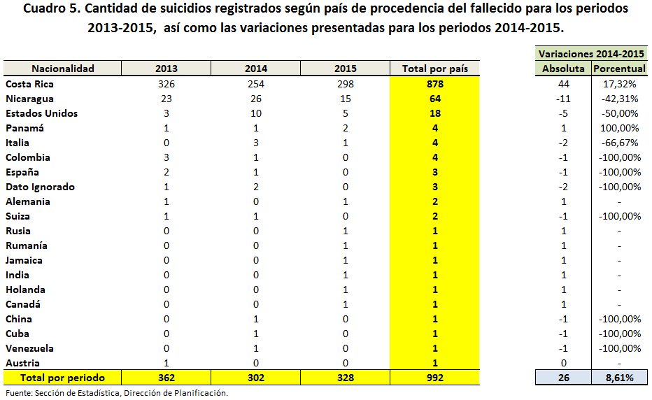

Como se logra visualizar, las cuatro nacionalidades que más registran personas que cometen suicidios dejando de lado a Costa Rica son por orden de magnitud: Nicaragua, Estados Unidos, Panamá e Italia según las estadísticas de los últimos tres años.

En relación con el 2014 la cantidad de costarricenses que tomaron la decisión de quitarse la vida aumentó en un 17,32% (44 casos) para este periodo, mientras que de las nacionalidades mencionados anteriormente como los cuatro más influyentes después de Costa Rica, solo la Panameña presentó un caso de suicidio más para este 2015 mientras que las otras tres mostraron disminuciones.

Seguidamente tomando la totalidad de suicidios registrados para el periodo 2013-2015, se definió el porcentaje de participación de las seis nacionalidades más representativas en cuanto a casos suscitados:

**2.8 Según zona geográfica**

A nivel geográfico se realiza una segregación en tres segmentos: por provincia, por cantón y por distrito.

**2.8.1 Por provincia.**

Históricamente San José es la que registra la mayor magnitud en cuanto a suicidios, representando desde el 2013 a la actualidad el 32,16% en promedio de la totalidad de fallecidos por este evento, donde el 2015 no fue la excepción con 106 casos y que en comparación con el 2014 para esta provincia, representó un incremento del 27,71% (23 casos).

Como se evidenció estadísticamente en el 2.1, existe una relación directa fuerte y positiva (ρ = 0,984) entre la cantidad de suicidios que se registran y la cantidad de población donde se presentan estos, para este caso la provincia de San José representa un 32,84% de la población de Costa Rica para el 2015, por lo que es certero decir que la proporción de suicidios registrados en cada provincia van en una relación directa (los valores son relativamente cercanos) con la proporción de la población por provincia a nivel nacional, como se acaba de corroborar para la provincia de San José.

Por otro lado, la provincia de Cartago es la que menor cantidad de suicidios experimentó para el presente periodo con un total de 25, registrando una disminución del 34,21% (13 casos menos) en relación con el 2014.

**2.8.2 Por cantón.**

Al igual que el comportamiento mostrado por la provincia de San José, el Cantón Central de San José es que mayor cantidad de casos de suicidios registra con 33 para el 2015. Los otros cuatro cantones que mayor cantidad de suicidios reportaron son: Central de Alajuela con 17, San Carlos con 15, Desamparados con 13 y Pérez Zeledón igualmente con 13.

Por otra parte, hubo 13 cantones que registraron solamente un caso de suicidio en el 2015, estos fueron: Alvarado, Cañas, Dota, Escazú, La Cruz, León Cortés Castro, Mora, Naranjo, Orotina, San Isidro, Santa Ana, Vásquez de Coronado y Zarcero. Aquí una vez más se muestra la relación existente entre la cantidad de población de la zona geográfica, en este caso el cantón, y la cantidad de suicidios que se registraron, ya que al estar estos cantones con cierto distanciamiento de las zonas céntricas – urbanas, las poblaciones son menos densas.

**2.8.3 Por distrito.**

Para esta segregación de la población se logra determinar que el distrito de Pavas perteneciente al cantón Central de San José es el que posee la mayor cantidad de suicidios para el 2015 con un total de 9, seguido de San Francisco de Heredia con 7 y Guápiles con la misma cantidad.

**2.9Por estado civil**

A continuación se presenta la distribución para cada una de las categorías definidas en este apartado en relación a los porcentajes de suicidios registrados para el 2015:

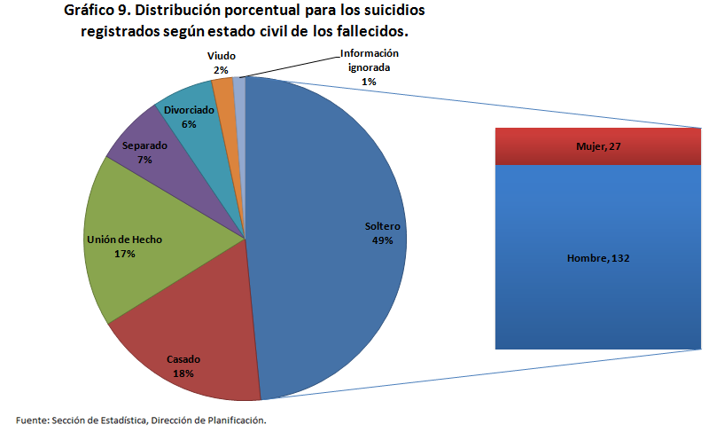

La categoría “Soltero” es la que históricamente siempre registra la mayor cantidad de casos de suicidios a nivel nacional, de los 328 casos registrados en el 2015, esta categoría alberga el 49% (159 casos) donde 83% resultaron ser hombres. Dentro de las categorías definidas, la catalogada como “Viudo” es la que menos casos posee donde en promedio desde el año 2009, el porcentaje de representatividad para esta categoría es del 2%.

Seguidamente se muestra la tendencia desde el año 2009 para cada una de las categorías de estado civil:

**2.10Por ocupación**

Se logra definir un total de setenta y un categorías con respecto a las personas que cometieron suicidio para este periodo, donde diez se determina representan el 57,93% (190 casos) de la totalidad, por lo que se considera iniciar el análisis de este apartado a partir del comportamiento expuesto por estas categorías.

Inicialmente se presenta de manera gráfica la distribución por sexo de los registros para estas categorías de ocupaciones en el 2015:

Los desempleados son los que encabezan la lista de suicidios para el 2015 con 44 casos, mientras que “Labores del hogar[4]” ocupa el segundo lugar con 25 casos, donde se determina que el 88% de estos (22 casos) fueron mujeres siendo esta ocupación la que acapara el 44% de la totalidad de mujeres que decidieron cometer este evento para este periodo. Cabe mencionar el comportamiento del “Pensionado” quien representa el 7,01% (23 casos) del total de suicidios llevados a cabo, posicionándolo como la cuarta ocupación con más representatividad en cuanto a la presencia de este fenómeno para el año 2015.

Igualmente es considerable la cantidad de casos que se presentan en la categoría “Estudiante de secundaria” donde se registran 17 casos y donde se observa un equilibrio entre la cantidad de personas que se suicidaron por sexo.

**2.11Por grupos de edad según sexo**

Para el presente periodo se nota que el rango de edad en donde es más frecuente el tomar este tipo de decisión es de 20 a 24 años, donde el 81,58% (31 casos) de esta categoría correspondieron a hombres. En el caso de las mujeres, igualmente este fue el rango de edad que mayor cantidad de suicidios registró, con un peso del 14% del total de mujeres que se suicidaron en el 2015.

En comparación con el 2014 donde igualmente este intervalo de edad fue el que registro mayor cantidad de casos de suicidios, se presentó una leve disminución del 5% (2 casos) donde la cantidad de hombres con edades entre los 20 a 24 años que cometieron suicidio disminuyeron en un 6,06% (2 casos) para el 2015.

A continuación se presenta de manera gráfica la distribución de la cantidad de suicidios por grupo de edad según sexo para el 2015:

**2.12Ubicación temporal de los eventos (mes del año y día de la semana)**

Se logra determinar que a pesar que históricamente la cantidad de suicidios no registra un patrón o tendencia definido en cuanto a la magnitud de ocurrencias mensuales, la mayoría de los casos se concentran en cinco meses del año específicamente, los cuales por número de veces con la mayor cantidad de suicidios registrados desde el 2009 se ordenan de la siguiente manera de mayor a menor relevancia: Setiembre, Enero, Marzo, Octubre y Junio. Por otra parte la presencia del evento por día de la semana si se puede determinar la existencia de un efecto del “término” e “inicio” de la semana (sábado, domingo y lunes) en el incremento de casos de suicidios.

A continuación se presentan las tendencias promedio de la totalidad de suicidios registrados desde el año 2009 para la variable mes de ocurrencia:

En relación con el día de la semana de ocurrencia del evento se presenta lo siguiente:

**2.13Comportamiento por región policial.**

Para la tramitación de los diferentes eventos que pueden catalogarse como delitos o no delitos de jurisprudencia policial, el Organismo de Investigación Judicial de Costa Rica está organizado en regiones cuya estructura de acción se divide en: delegaciones, subdelegaciones, oficinas regionales y unidades regionales.

A continuación se presenta la distribución para la cantidad de suicidios que se registraron comparativamente desde el año 2013, en las diferentes delegaciones o regiones del Organismo de Investigación Judicial:

Como es fácilmente visible por medio del gráfico anterior, las Delegaciones policiales conformada por 11 despachos, son las que históricamente registran la mayor cantidad de suicidios procesados, donde de la totalidad de regiones policiales existentes a nivel nacional, esta instancia reciben promedio el 45,97% de los casos desde el 2013.

Por otro lado siguiendo la misma línea, las Unidades Regionales representan el 5,34% de la cantidad de registros de suicidios.

Se observa también que dentro de cada una de las regiones (a excepción de las Oficinas Regionales) se experimenta una disminución en la cantidad de casos registrados entre el 2013-2014 para luego remontar aunque en menor grado que el 2013 los casos de suicidios en el 2015.

1. Definición según el diccionario en línea Definición ABC.com
2. Tomado del sitio web de la Facultad de Estudios Superiores Iztacala en Psicología de la Universidad Autónoma de México: *https://sites.google.com/site/conductasuicidacc/presentacion*
3. Periódico La Nación en su nota titulada: *“Costa Rica tiene la segunda tasa de suicidios más alta de Centroamérica”* del 27 de Octubre de 2014. Fuente: Organización Panamericana de la Salud.
4. No incluye el servicio de empleada doméstica.